UNIVERSIDAD DE LAS FUERZAS ARMADAS – ESPE
DEPARTAMENTO DE CIENCIAS DE LA COMPUTACIÓN
CARRERA DE INGENIERÍA EN SOFTWARE


TEMA:
Evidencia practicas pre profesionales
ASIGNATURA:
Practicas Pre Profesionales
DOCENTE:
Ing. Jenny Alexandra Ruiz Robalino
ESTUDIANTE:
David Alexander Pilaguano Chisaguano
NRC:
37009
PERÍODO ACADÉMICO:
Septiembre 2026 – Febrero 2027

SANGOLQUÍ – ECUADOR
2026

Contents
21/09/26: 3
22/sep/2026 3
23/sep/2026 3
24/sep/2026 3
25/sep/2026 3
28/sep/2026 3
29/sep/2026 3
30/sep/2026 3
1/oct/2026 3
2/oct/2026 3
5/oct/2026 3
6/oct/2026 3
7/oct/2026 3
8/oct/2026 3
12/oct/2026 3
13/oct/2026 4
14/oct/2026 4
15/oct/2026 4
16/oct/2026 4

21/sep/26:
- Revisar los objetivos, el alcance y la metodología del proyecto de diagnóstico agrícola.
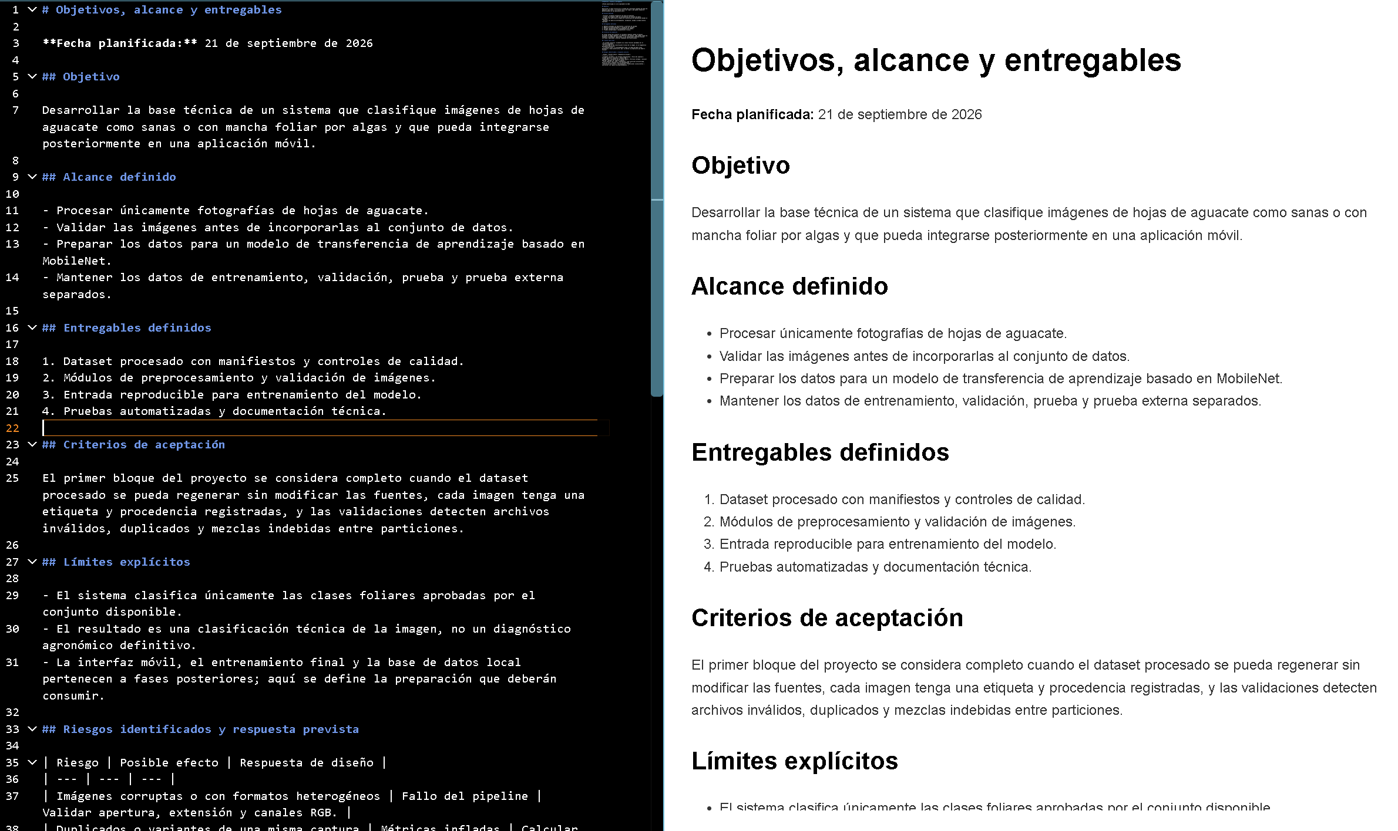

Actividad:
Se reviso el resultado del MIC Modelo de aprendizaje mediante redes neuronales convolucionales para la detección de patologías como la mancha negra y roña en la fruta del aguacate

22/sep/2026
Evidencia:
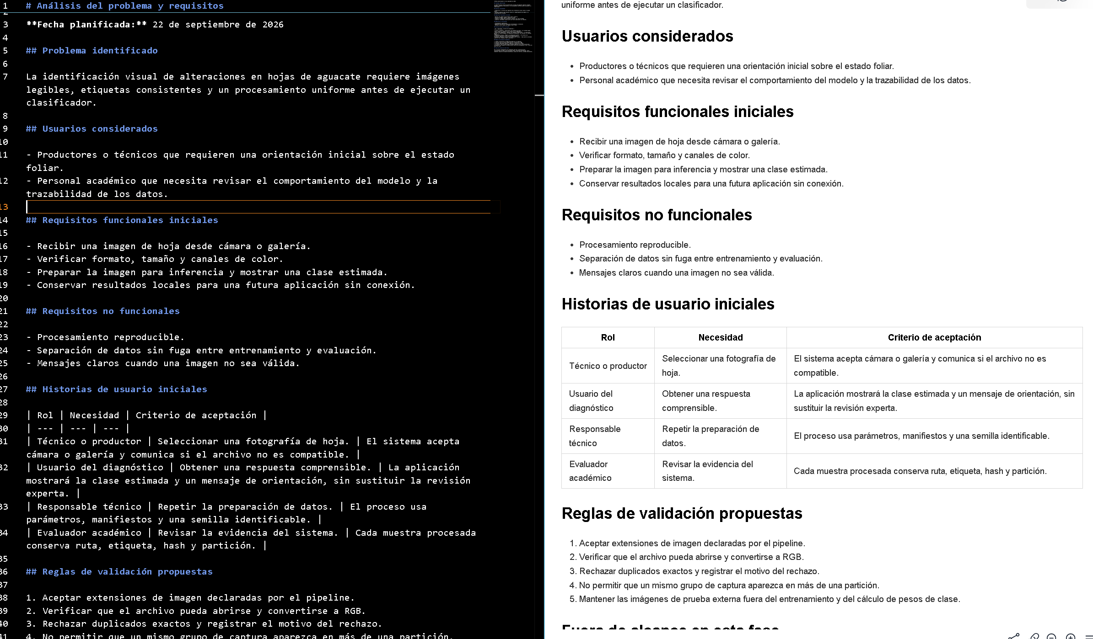
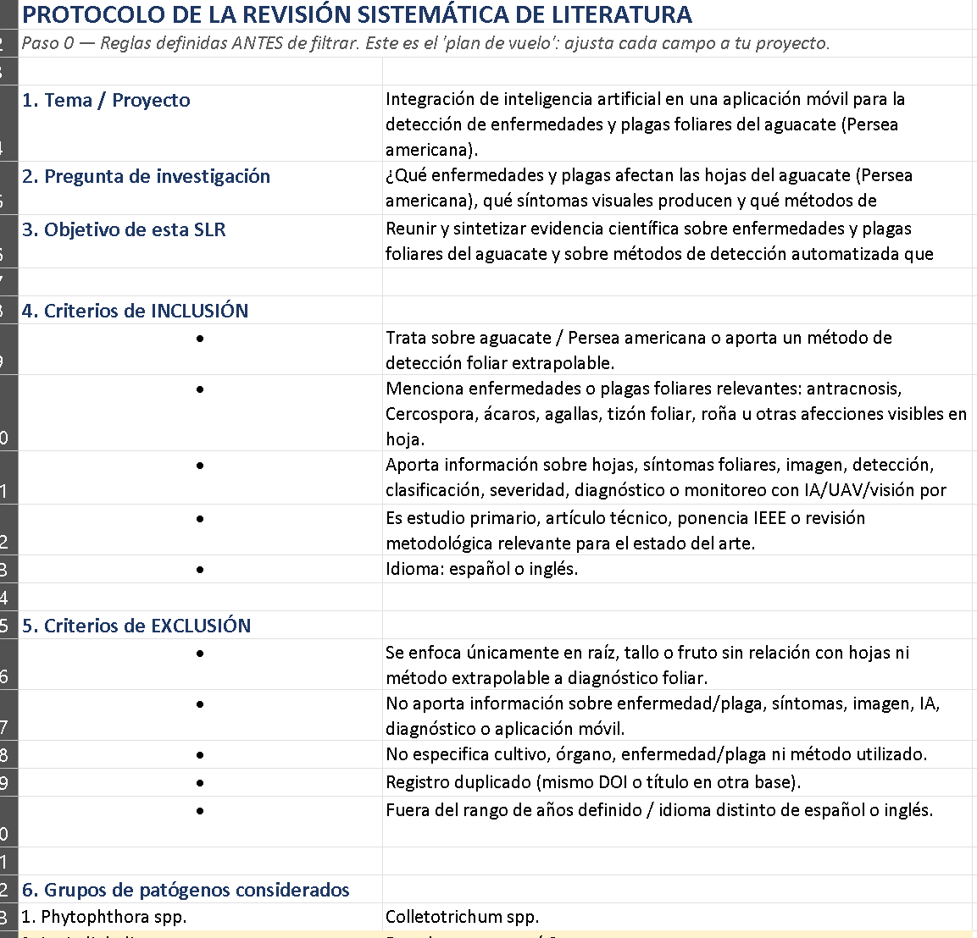

Actividad: Se analizó el problema y se establecieron usuarios, requisitos, historias de usuario, validaciones y elementos fuera de alcance.

23/sep/2026
Evidencia: 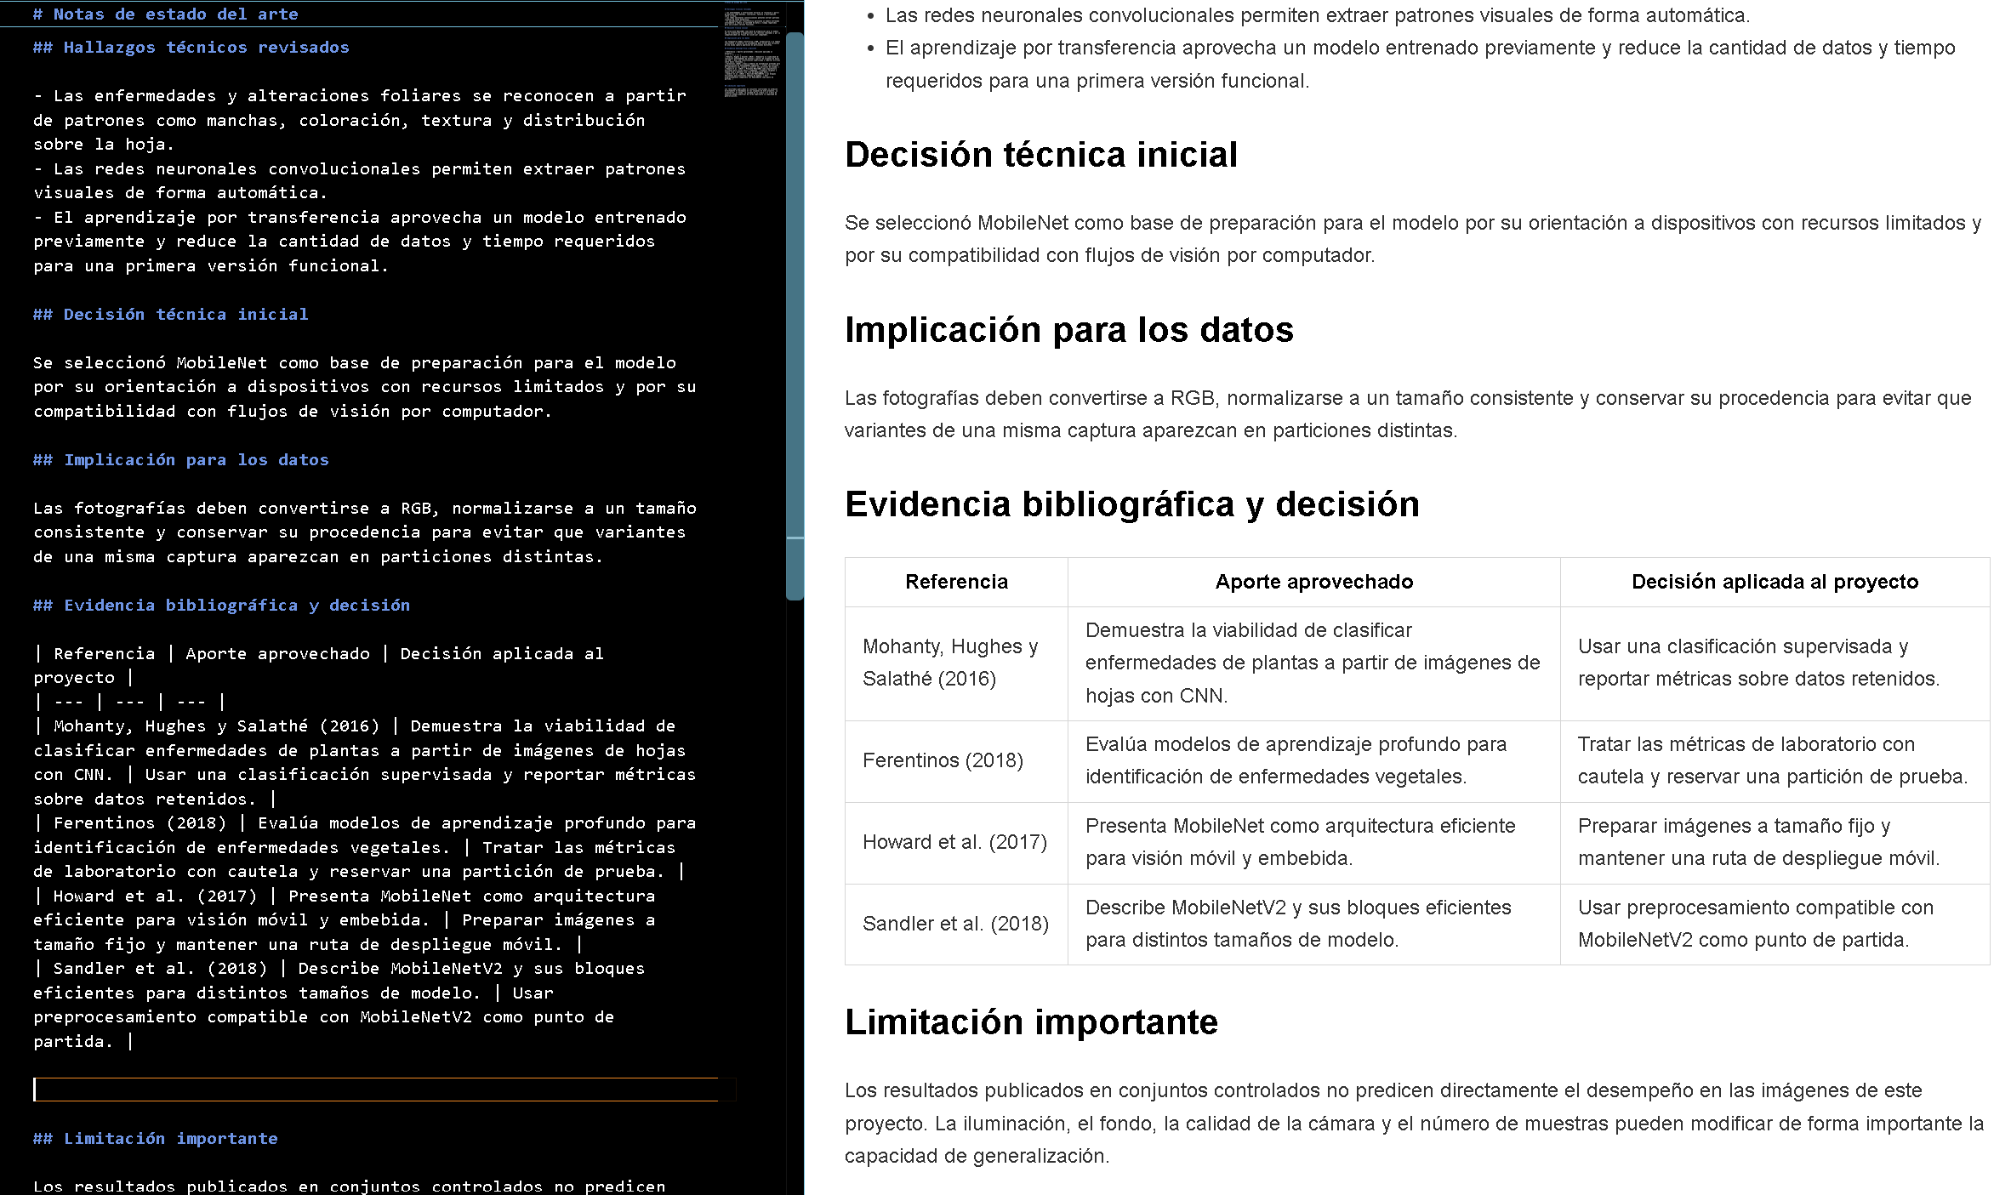
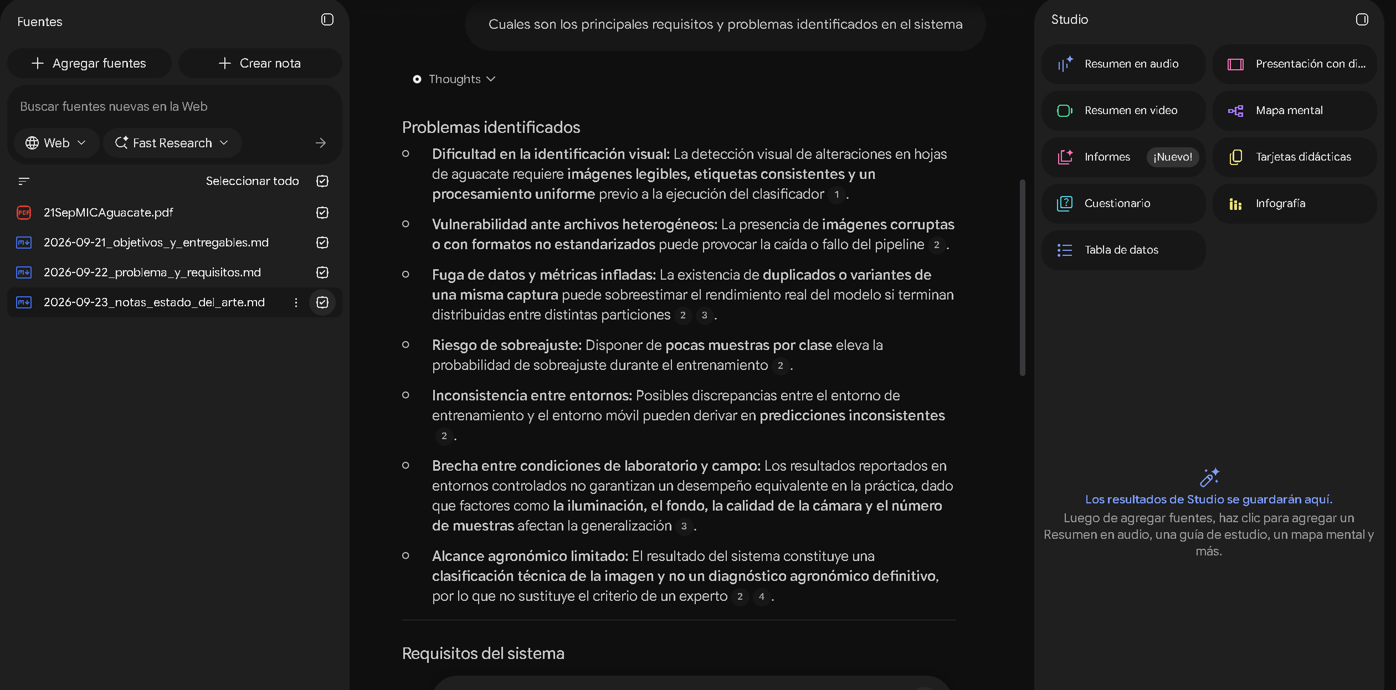
Actividad:
Se revisó el uso de CNN y transferencia de aprendizaje para enfermedades vegetales, justificando MobileNet como base inicial.

24/sep/2026
Evidencia:
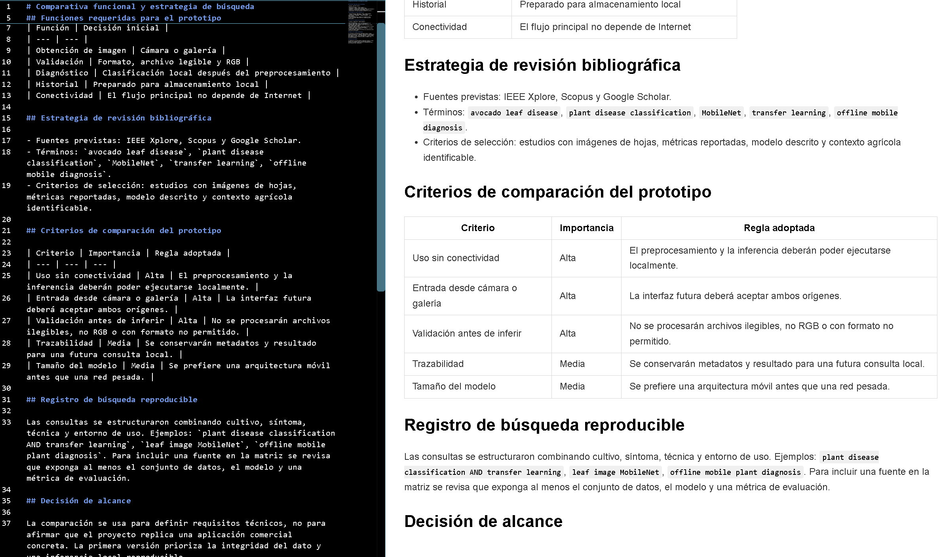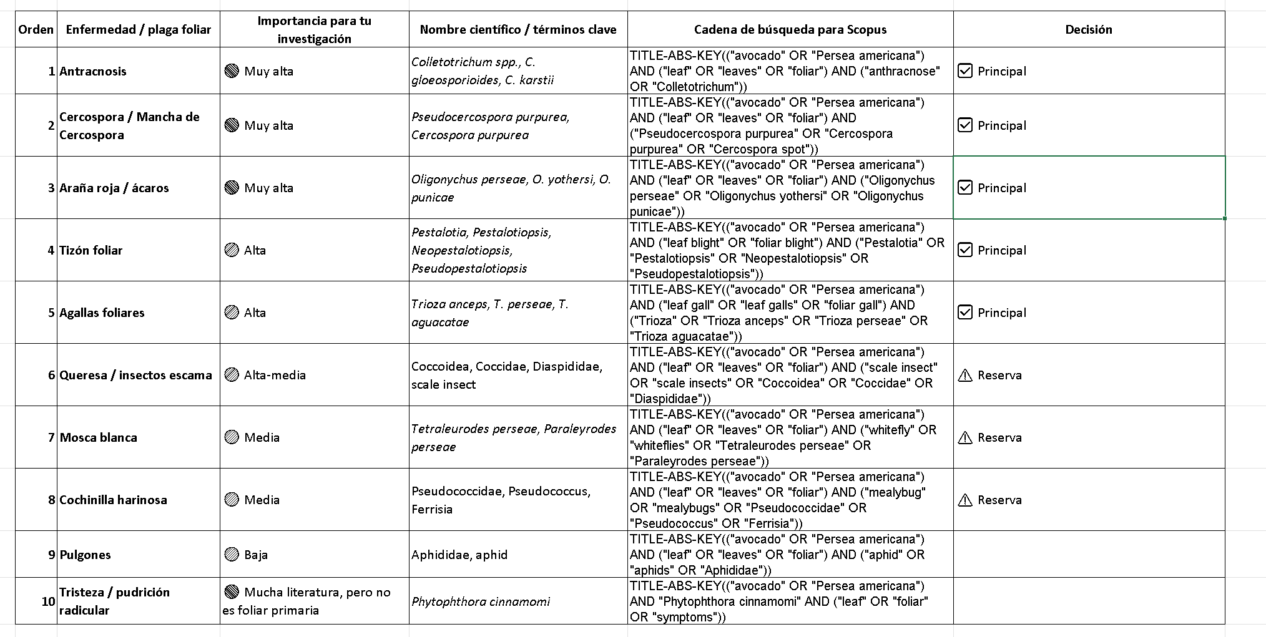
Actividad:
Se definieron funciones del prototipo, criterios de comparación y una estrategia reproducible de búsqueda bibliográfica.

25/sep/2026
Evidencia: 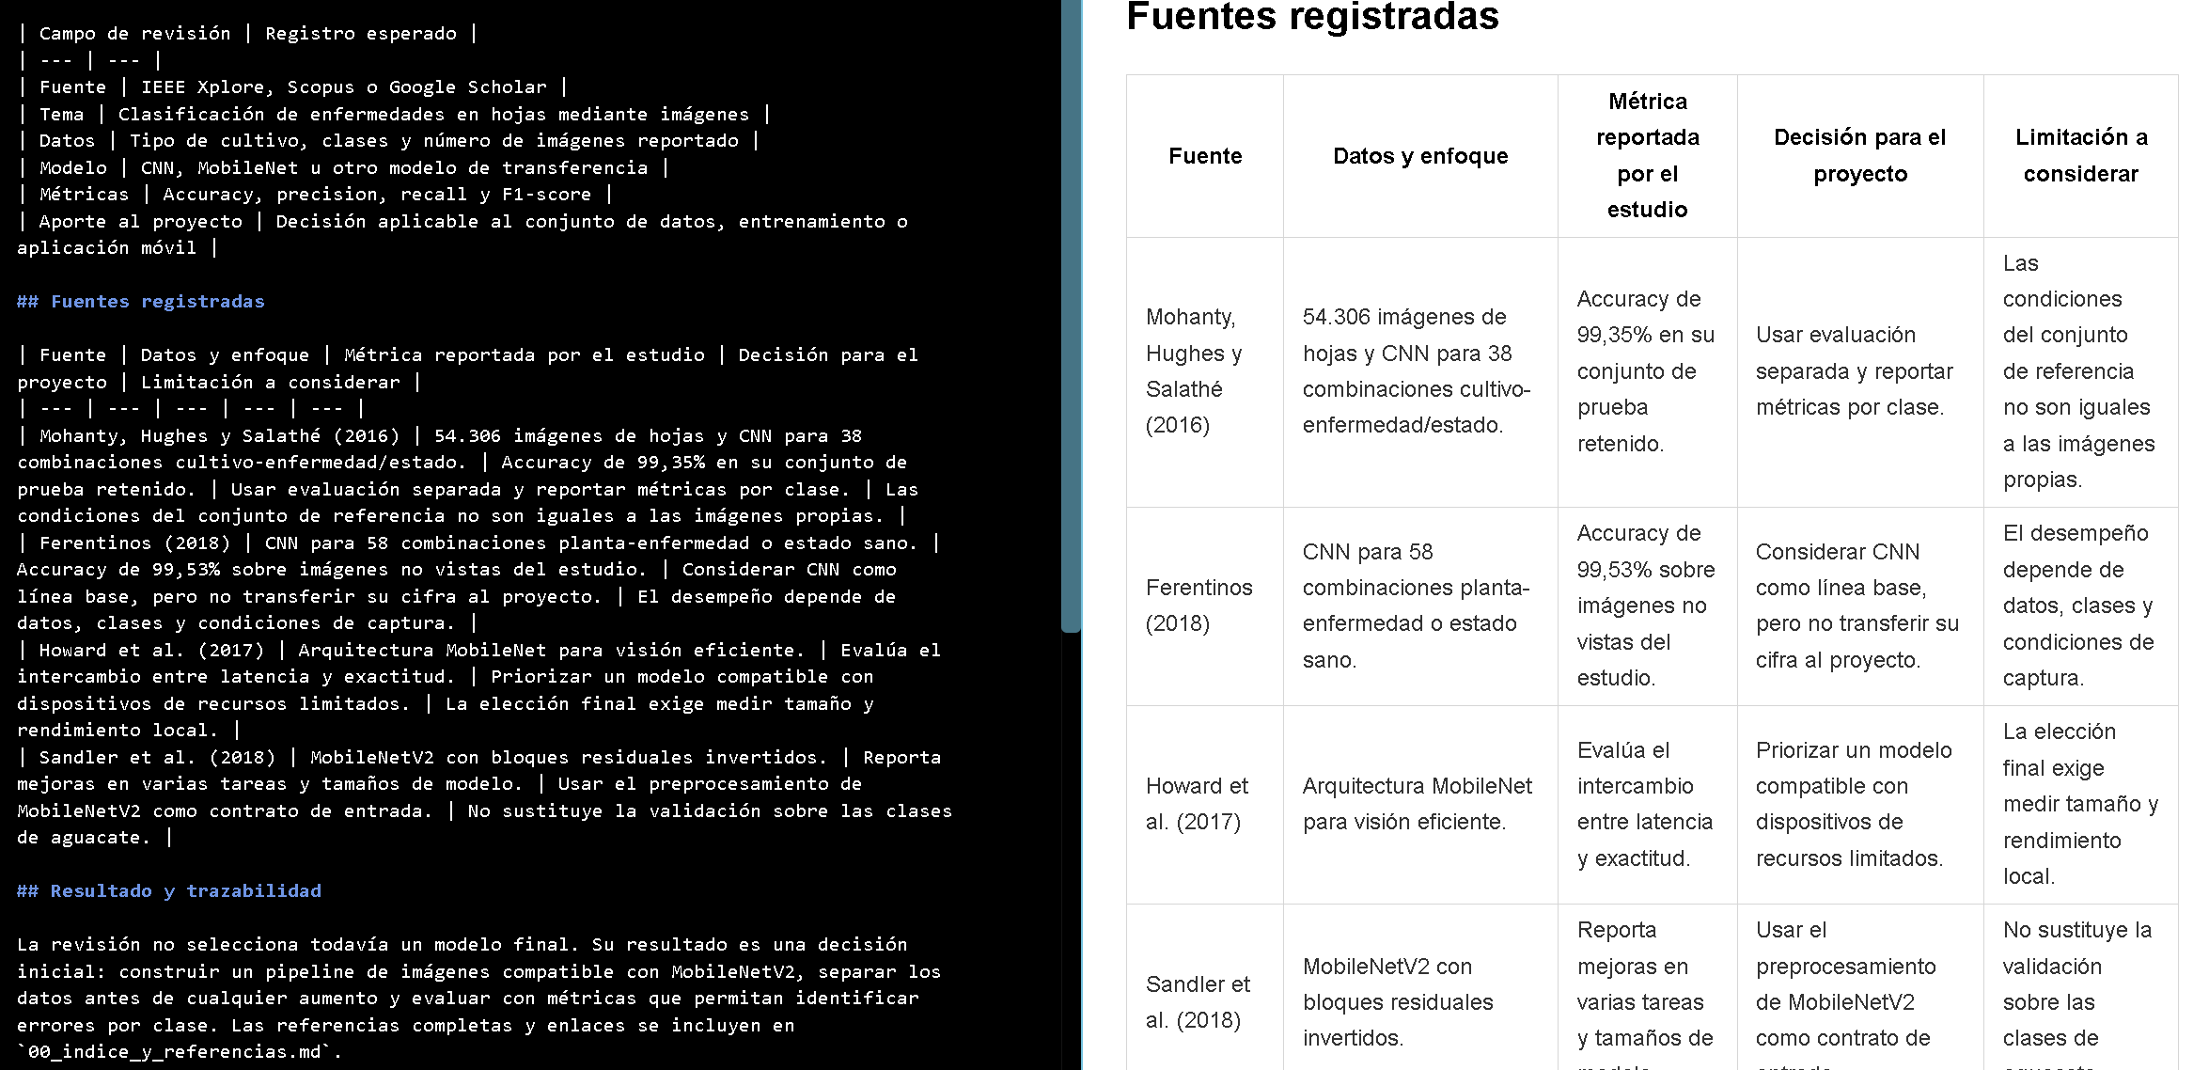
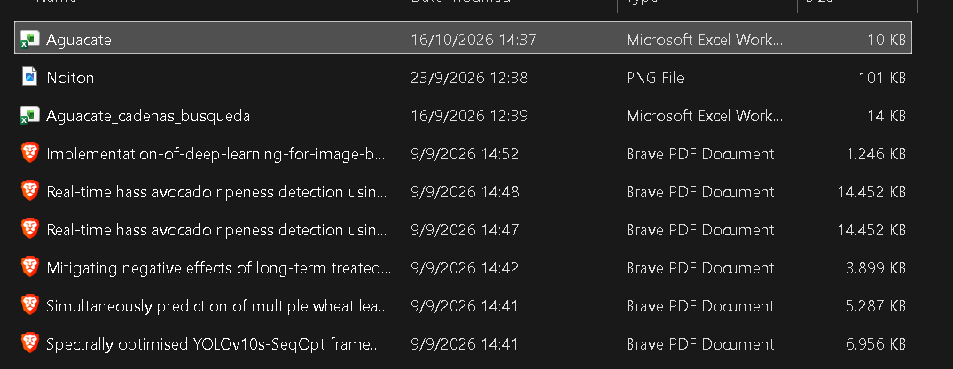
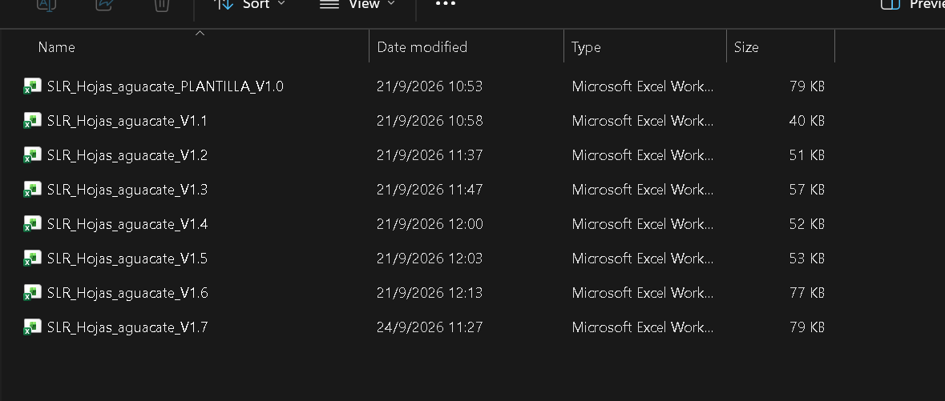
Actividad:
Se construyó una matriz bibliográfica con fuentes, enfoques, métricas, decisiones técnicas y limitaciones.

28/sep/2026
Evidencia:
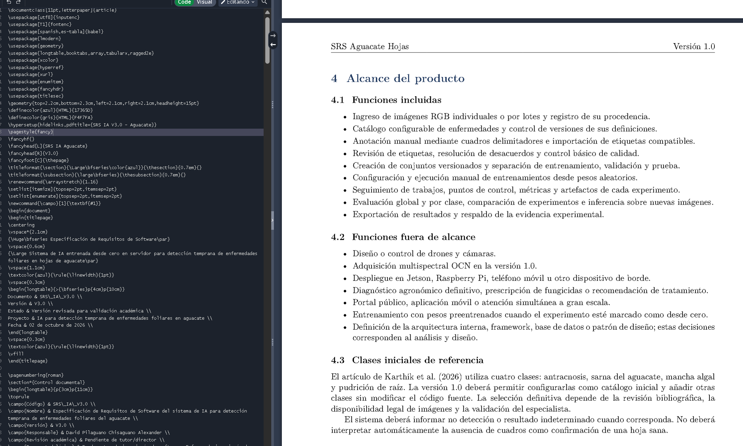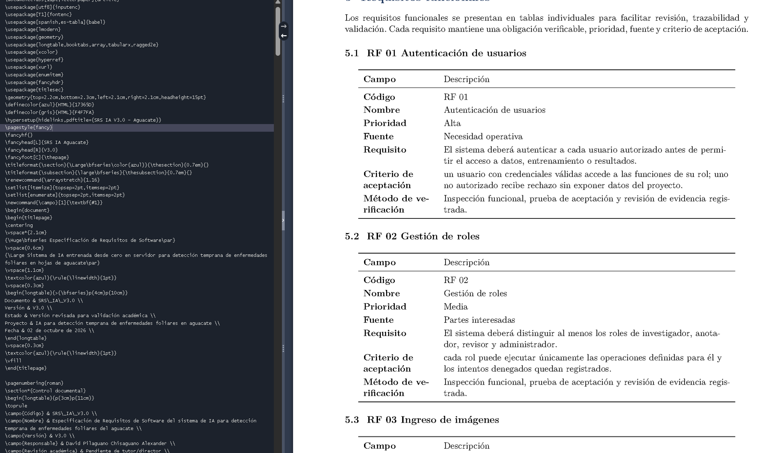
Actividad:
Se definió la metodología, el protocolo de separación sin fuga de datos y las métricas de evaluación del modelo.

29/sep/2026
Evidencia:
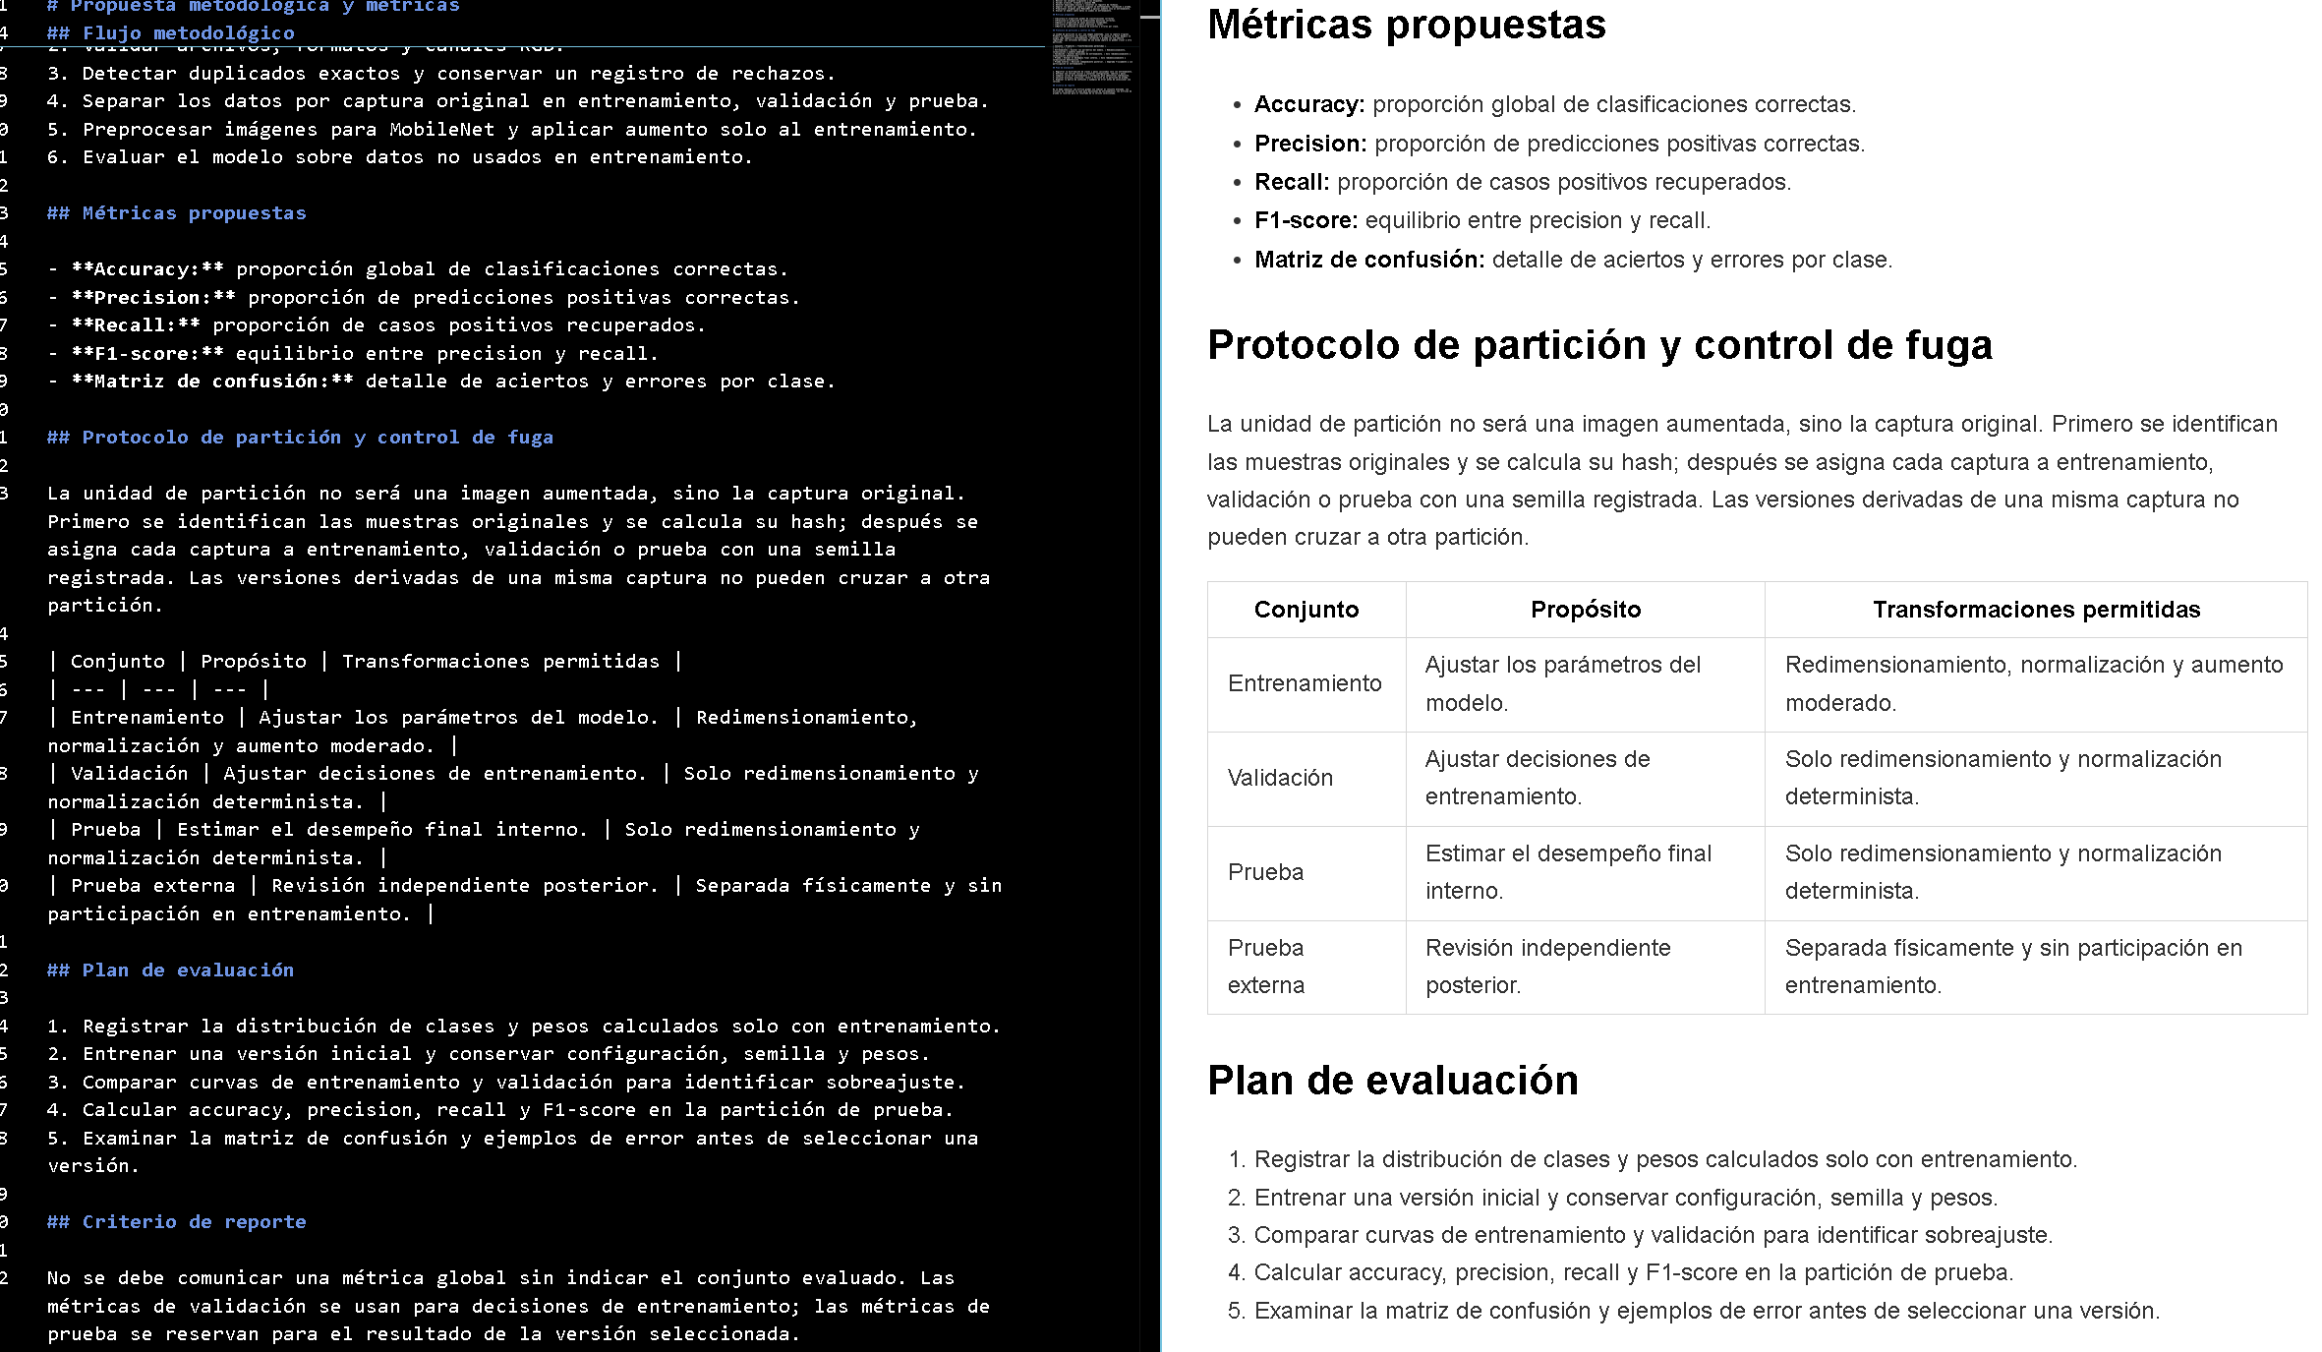
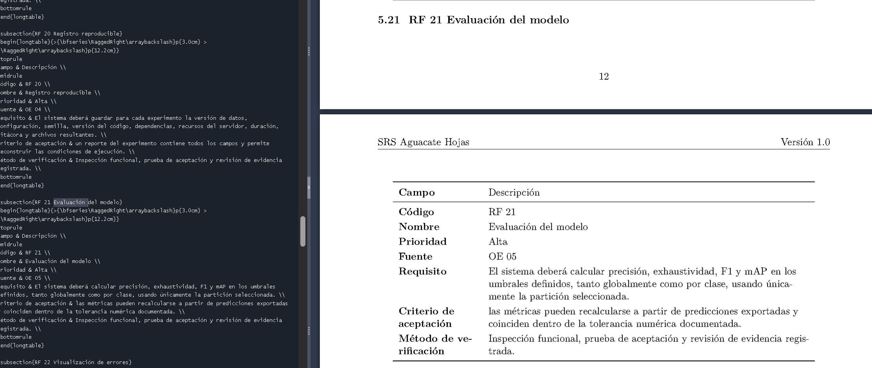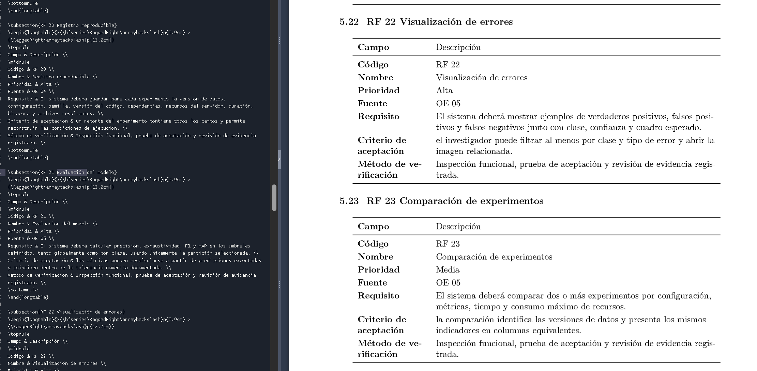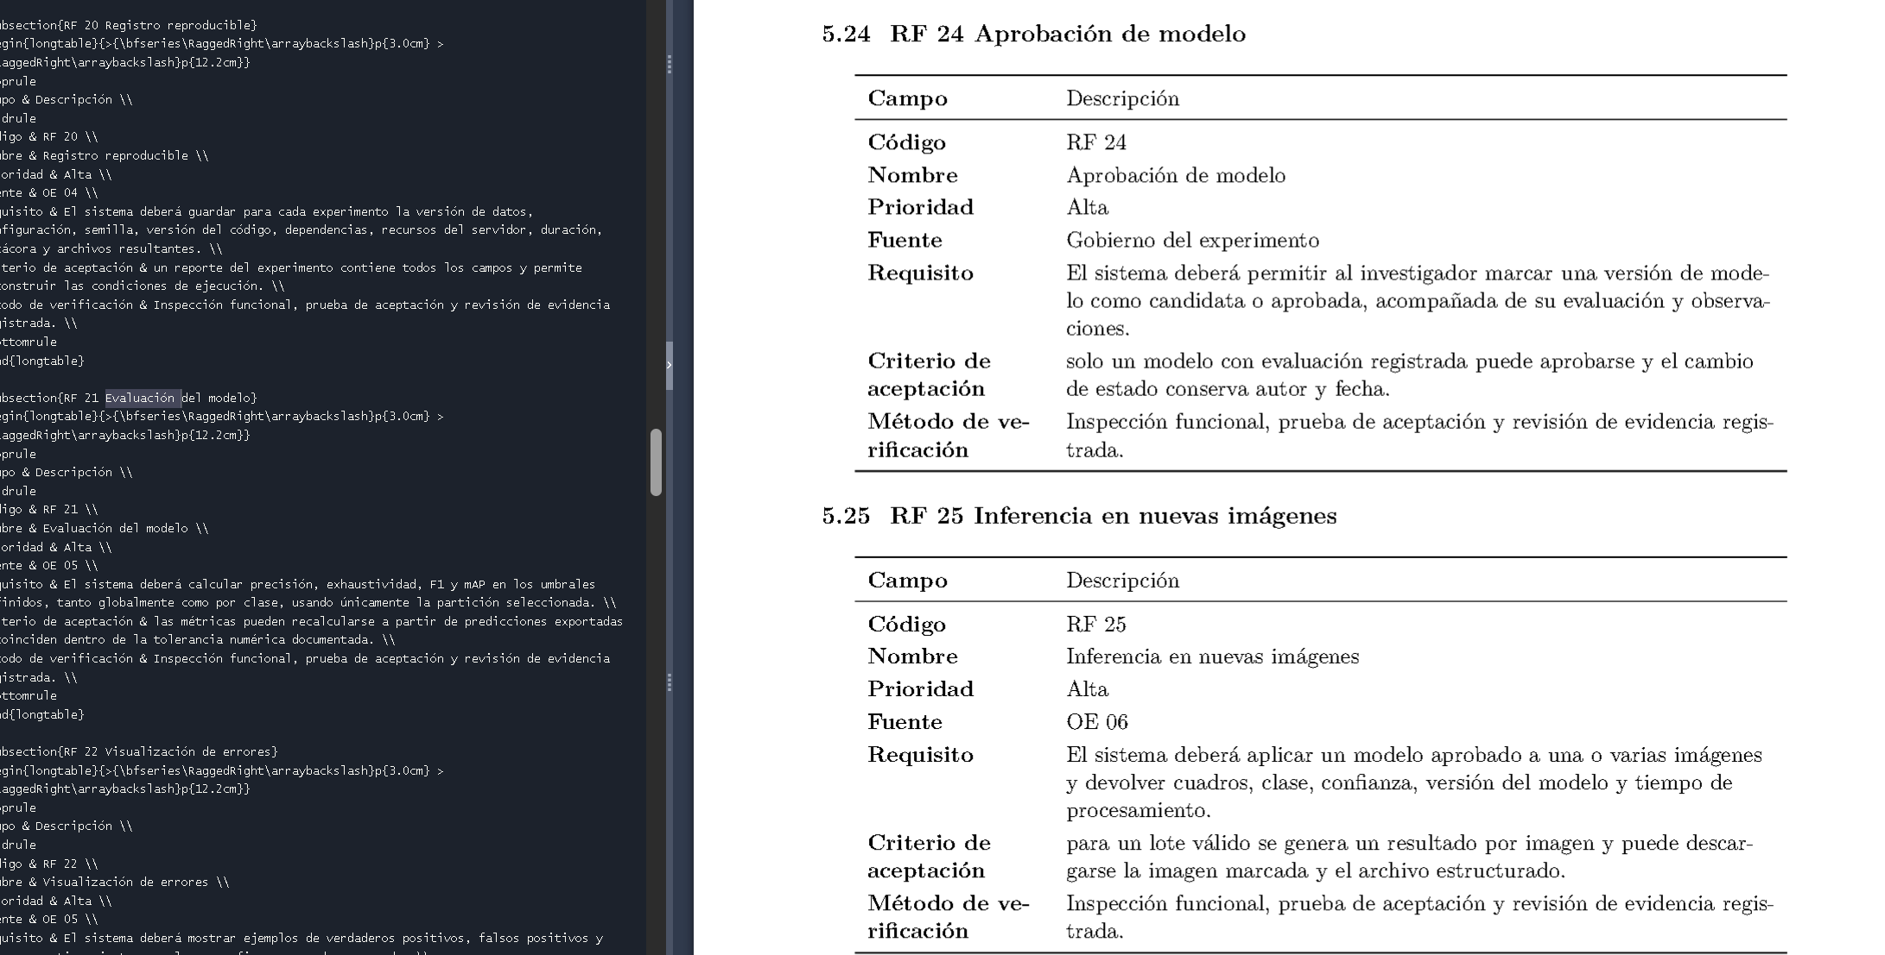
Actividad:
Se documentó el entorno de desarrollo, la estructura de módulos, las dependencias y las reglas de reproducibilidad.

30/sep/2026
Evidencia:
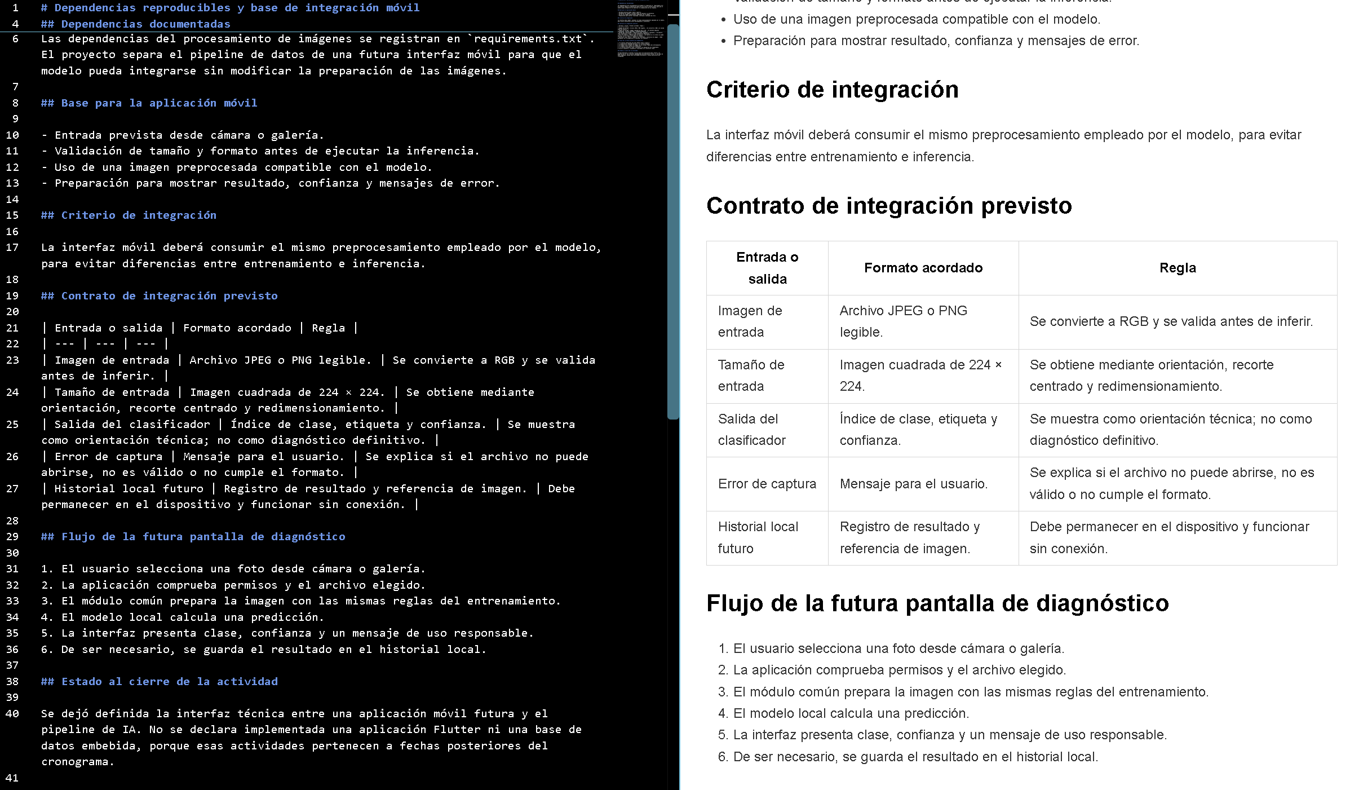
Actividad:
Se definió el contrato de integración futura con la aplicación móvil, incluyendo entradas, salidas y funcionamiento sin conexión.

1/oct/2026
Evidencia:
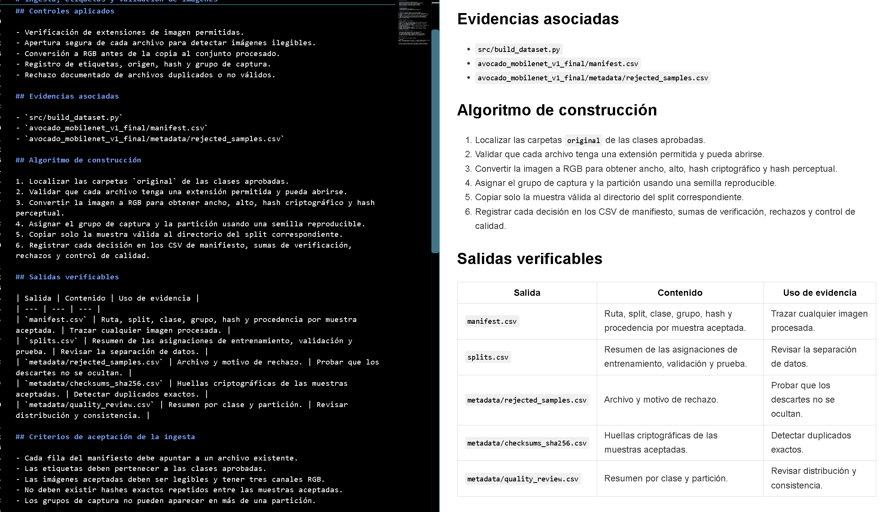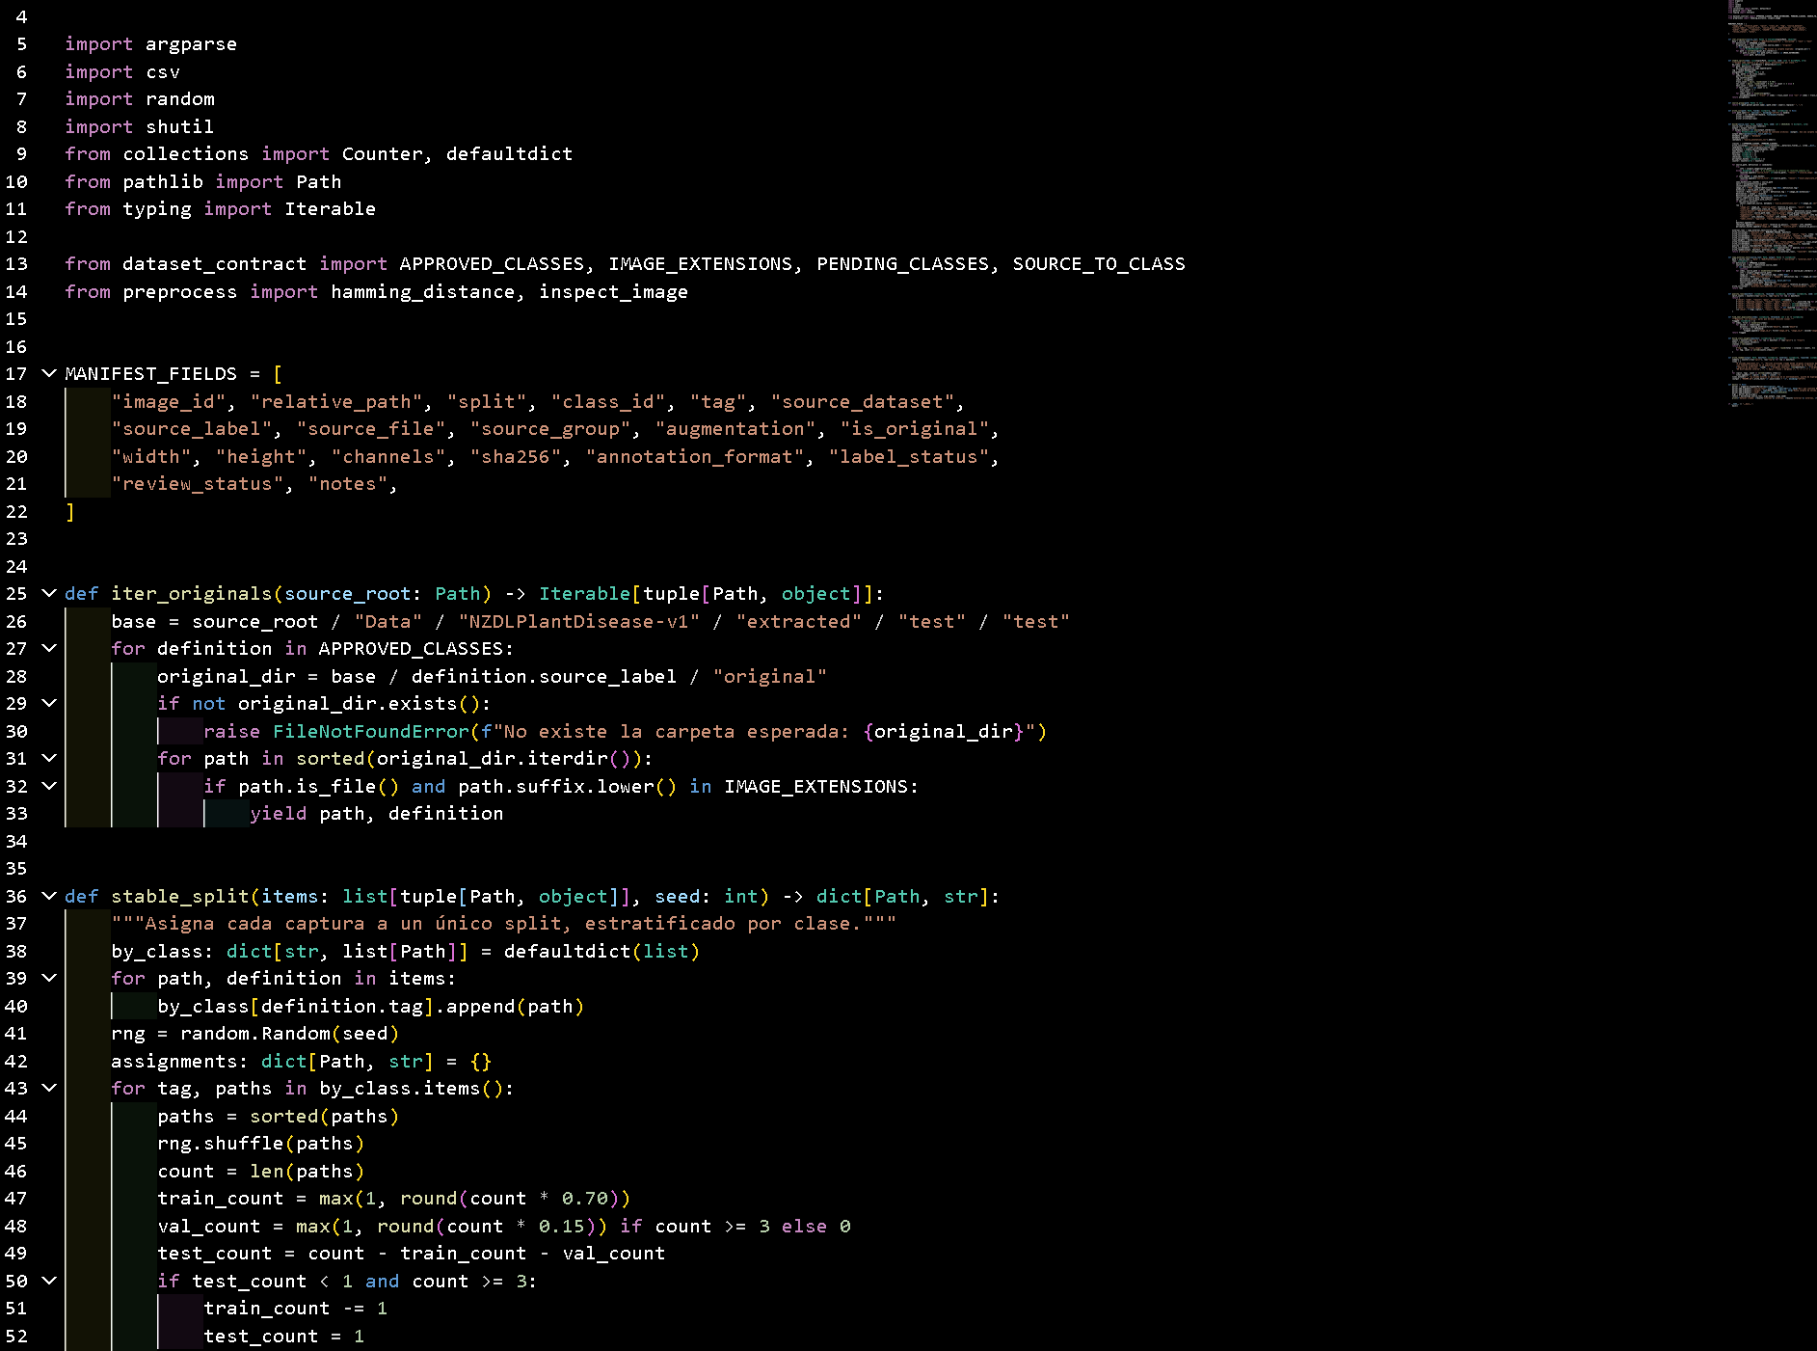
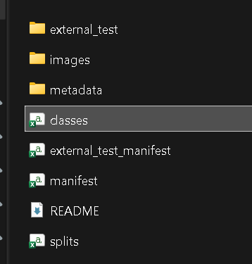
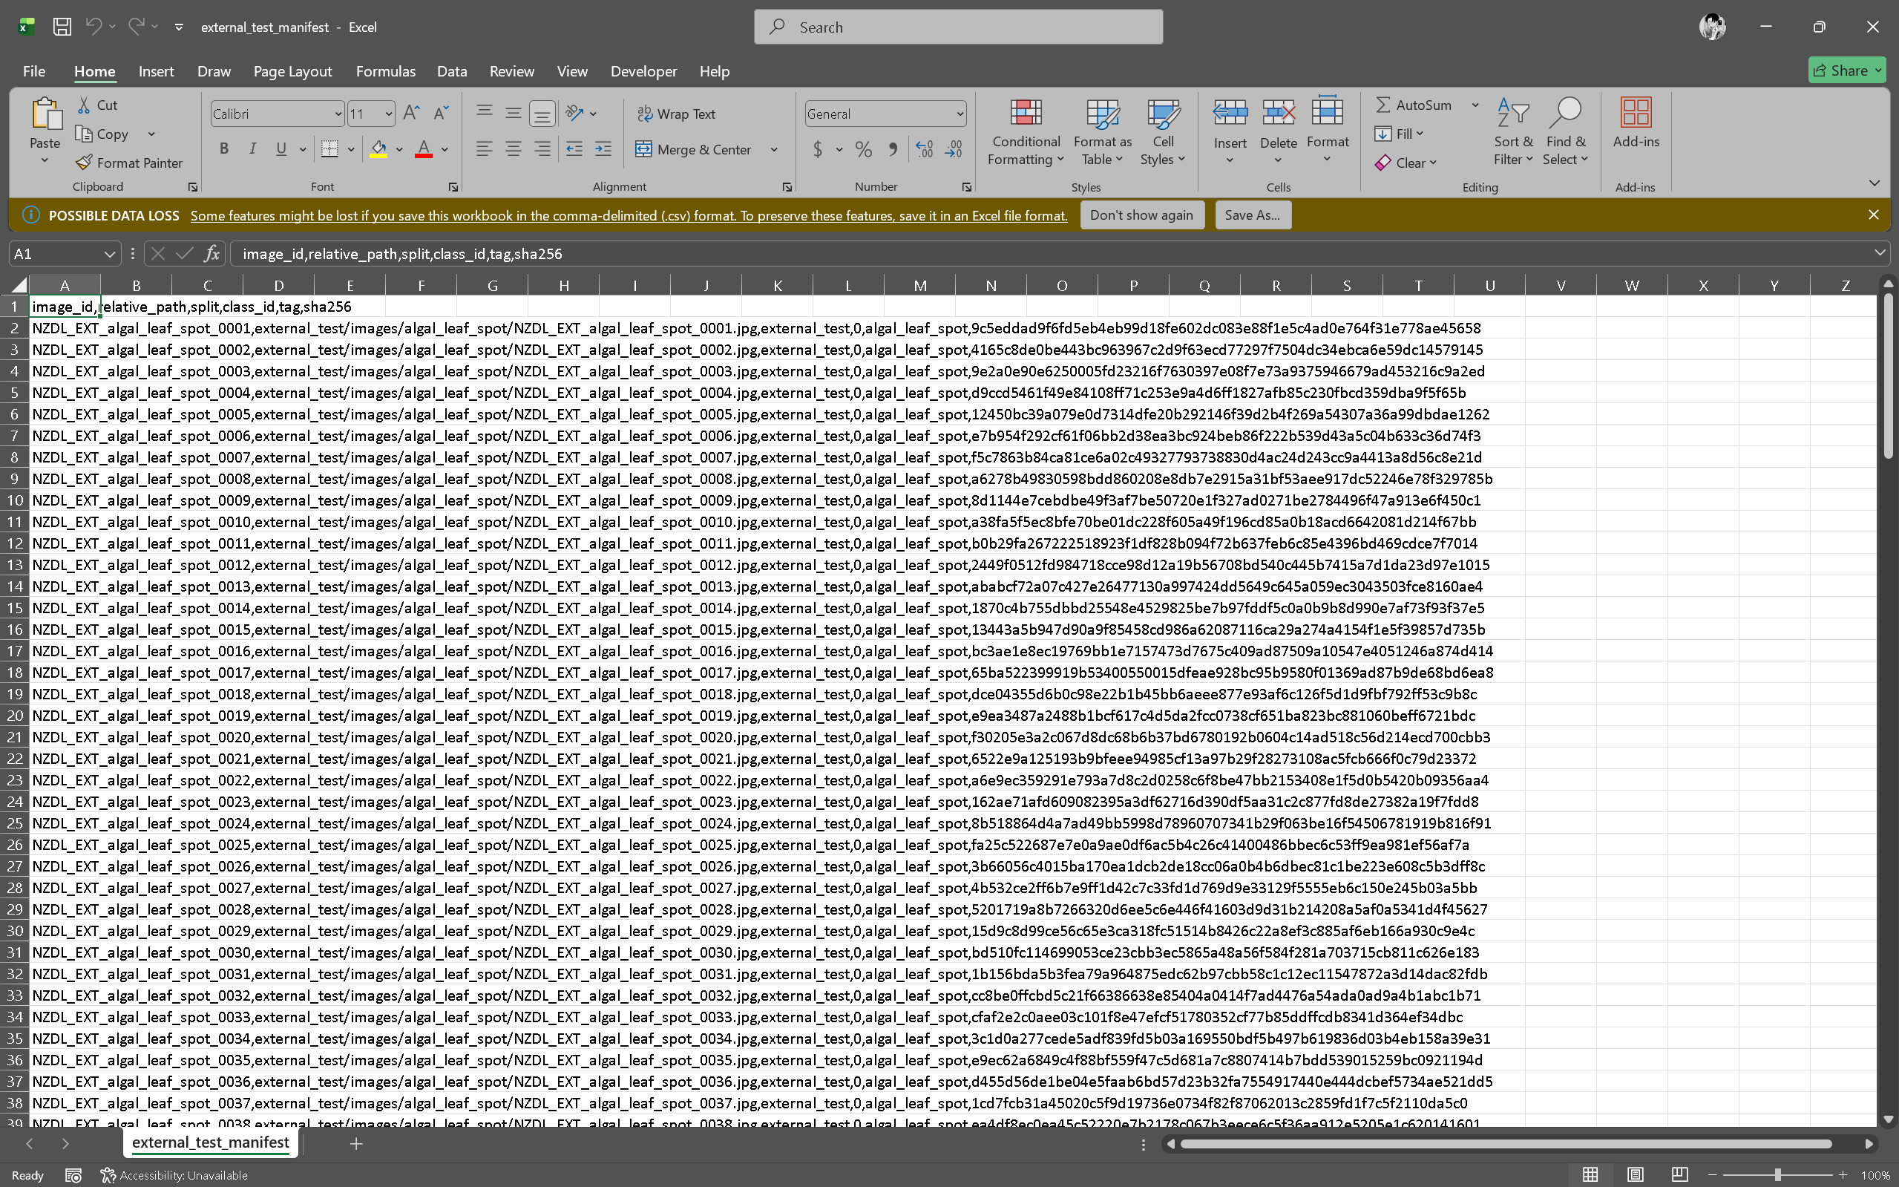
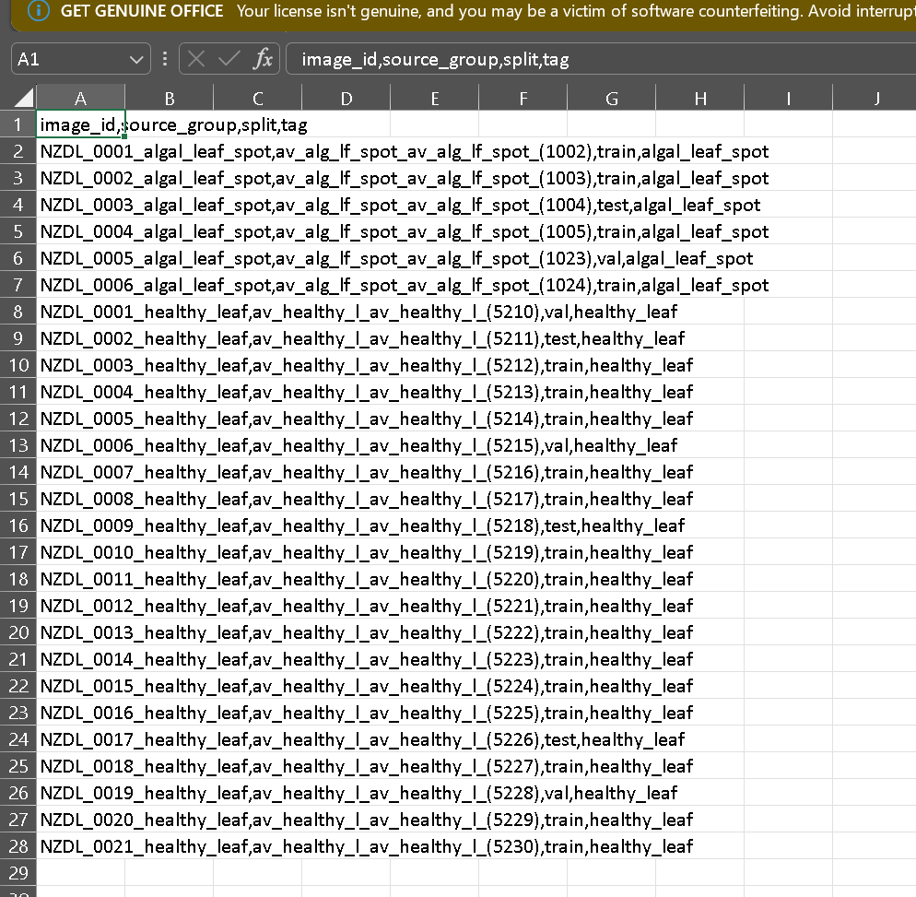
Actividad:
Se documentó el flujo de ingesta y validación de imágenes, los archivos generados y los criterios de aceptación.

2/oct/2026
Evidencia:
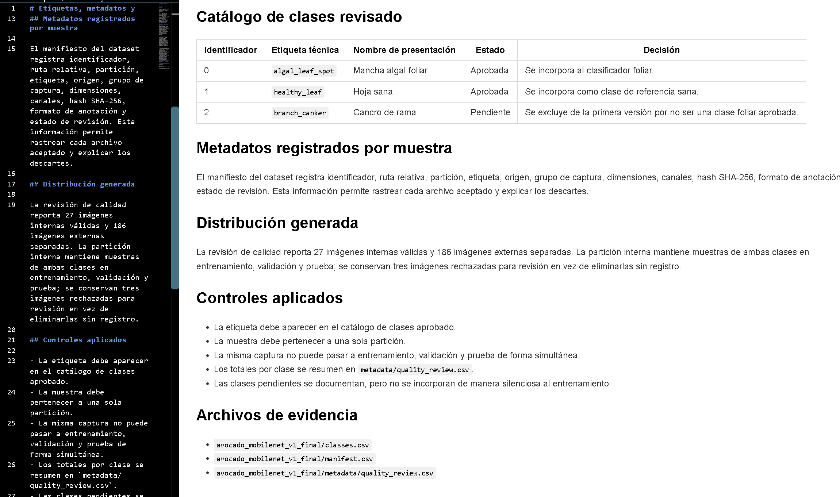
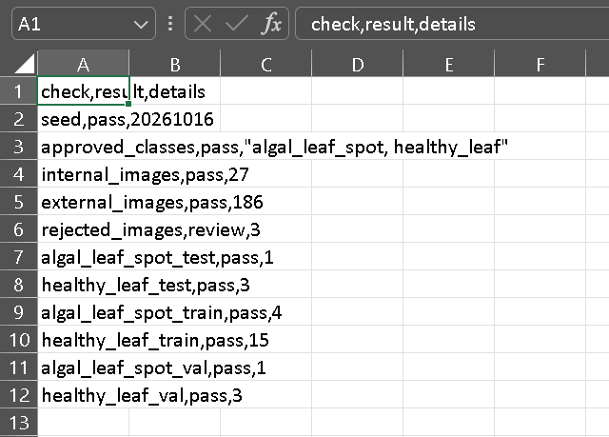
Actividad:
Se revisaron las etiquetas, metadatos, clases aprobadas, distribución de imágenes y controles de calidad.

5/oct/2026
Evidencia:
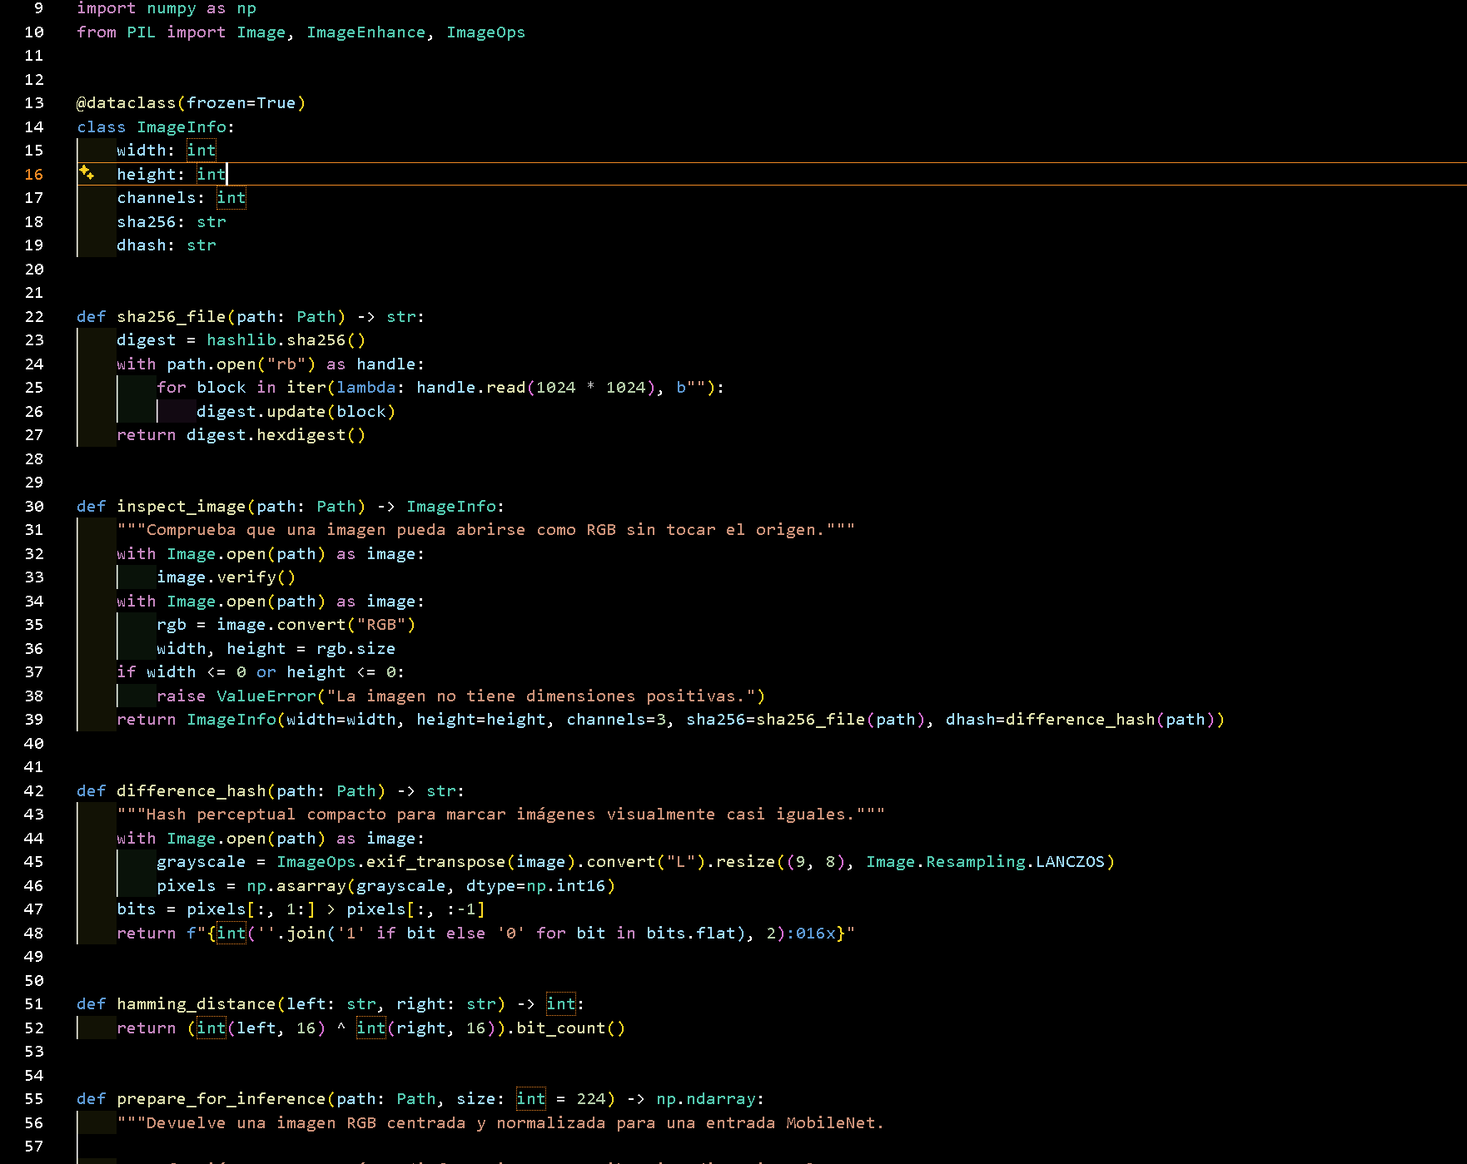
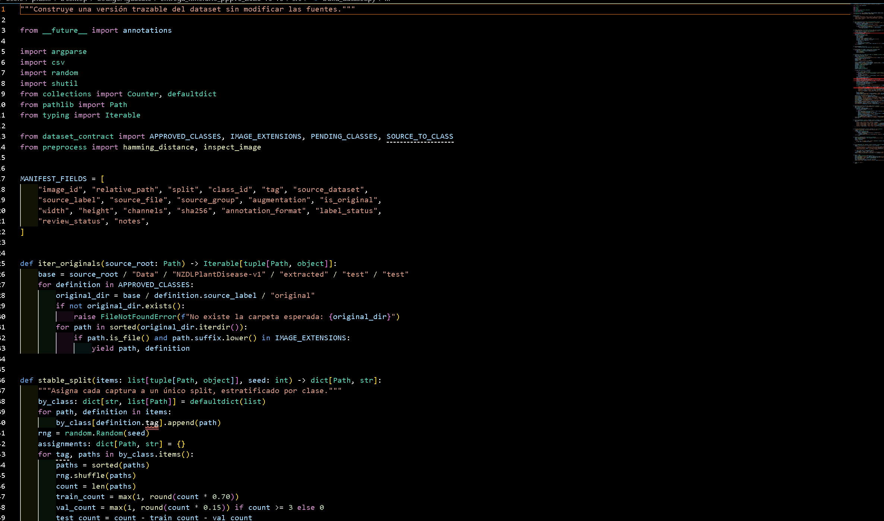
Actividad:
Se implementó el redimensionamiento, la normalización y la separación reproducible en entrenamiento, validación y prueba.

6/oct/2026
Evidencia:
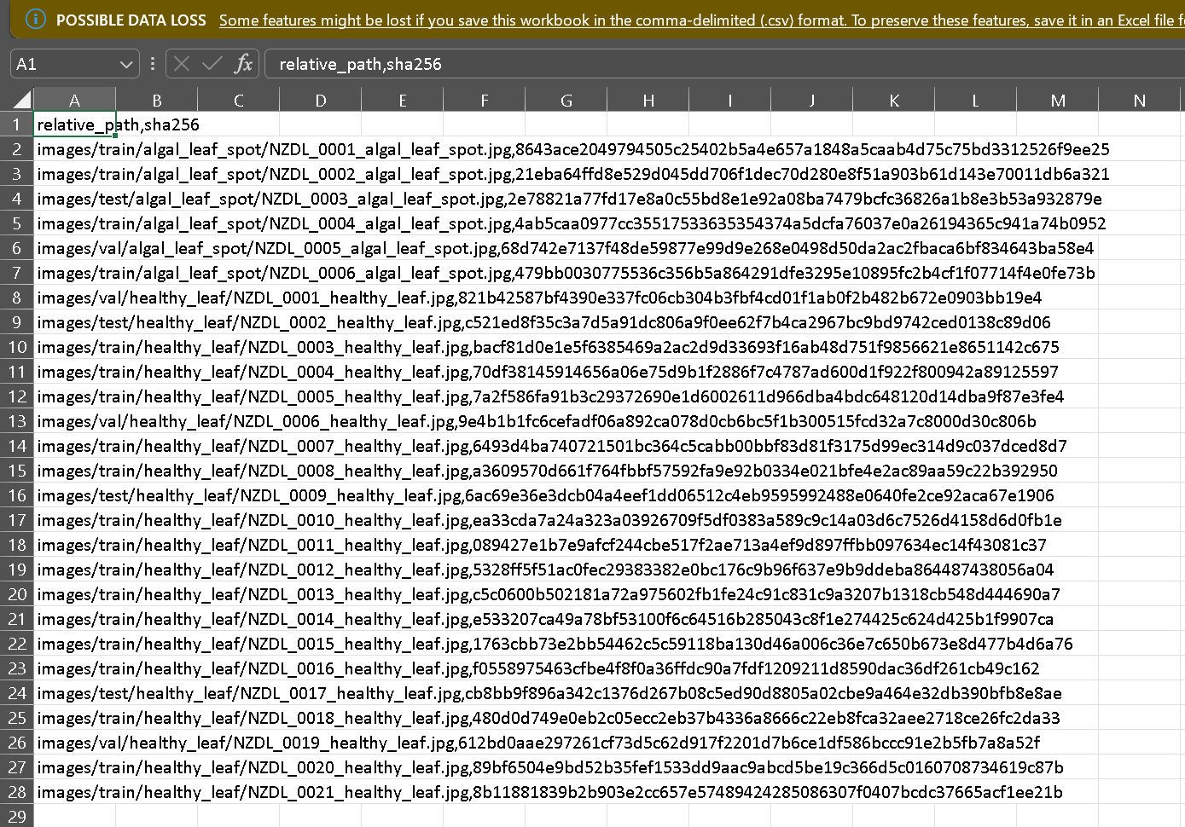
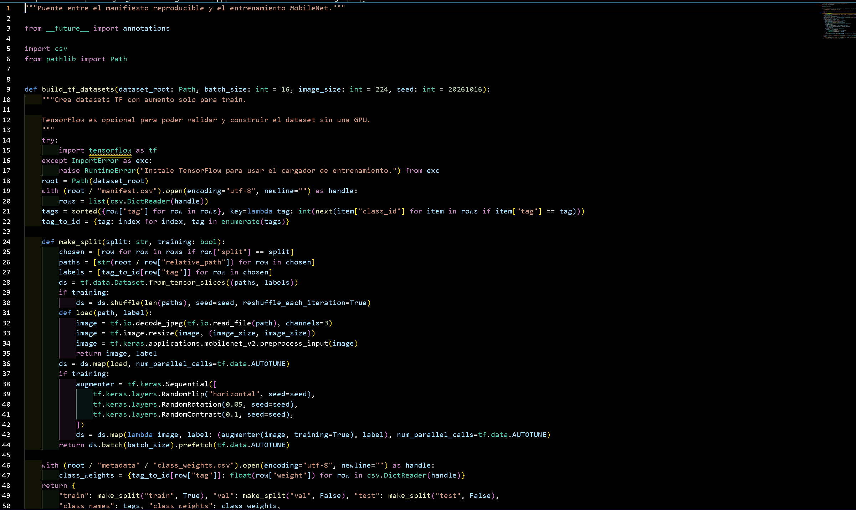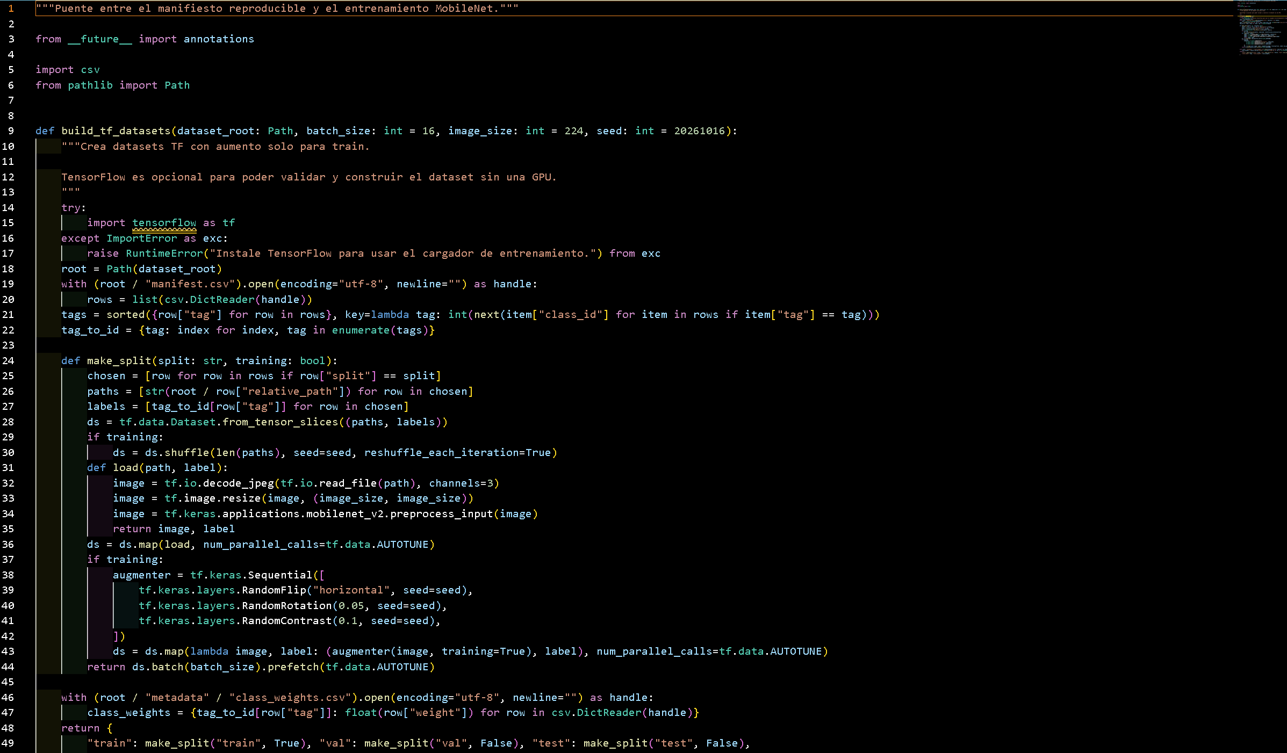
Actividad:
Se configuró el aumento de datos únicamente para entrenamiento y la carga por lotes con TensorFlow.

7/oct/2026
Evidencia:
source_file,reason
C:\Users\plusm\Desktop\CodigoAguacate\Data\NZDLPlantDisease-v1\extracted\test\test\Av_alg_lf_spot\original\Av_alg_lf_spot (5090).jpg,exact_duplicate_of: C:\Users\plusm\Desktop\CodigoAguacate\Data\NZDLPlantDisease-v1\extracted\test\test\Av_alg_lf_spot\original\Av_alg_lf_spot (1002).jpg
C:\Users\plusm\Desktop\CodigoAguacate\Data\NZDLPlantDisease-v1\extracted\test\test\Av_alg_lf_spot\original\Av_alg_lf_spot (5091).jpg,exact_duplicate_of: C:\Users\plusm\Desktop\CodigoAguacate\Data\NZDLPlantDisease-v1\extracted\test\test\Av_alg_lf_spot\original\Av_alg_lf_spot (1003).jpg
C:\Users\plusm\Desktop\CodigoAguacate\Data\NZDLPlantDisease-v1\extracted\test\test\Av_alg_lf_spot\original\Av_alg_lf_spot (5092).jpg,exact_duplicate_of: C:\Users\plusm\Desktop\CodigoAguacate\Data\NZDLPlantDisease-v1\extracted\test\test\Av_alg_lf_spot\original\Av_alg_lf_spot (1004).jpg
Actividad:
Se implementó la detección de duplicados y archivos inválidos, conservando los rechazos como evidencia.

8/oct/2026
Evidencia:

Actividad:
Se organizó el dataset por clases y particiones, manteniendo trazabilidad de muestras aceptadas y rechazadas.

12/oct/2026
Evidencia:

Actividad:
Se calcularon pesos de clase y se generaron resúmenes de calidad para controlar el desbalance.

13/oct/2026
Evidencia:

Actividad:
Se consolidó la primera versión reproducible del dataset con manifiesto, clases y particiones documentadas.

14/oct/2026
Evidencia:

Actividad:
Se implementó el preprocesamiento para fotografías de cámara: orientación EXIF, RGB, recorte centrado y redimensionamiento.

15/oct/2026
Evidencia:

Actividad:
Se añadieron pruebas automáticas y validaciones para imágenes, etiquetas, rutas, duplicados y fugas entre particiones.

16/oct/2026
Evidencia:

Actividad:
Se conectó el dataset procesado con la entrada de entrenamiento de MobileNet y se dejaron registrados los resultados en archivos de metadatos.

